Санкт-Петербургский государственный морской технический университет
Факультет Цифровых Промышленных Технологии
Кафедра Вычислительной Техники и Информационной Технологии

Курсовая работа

«№ 15. Программа для записной книжки»

по дисциплине «Программная инженерия»

Выполнил : Студент Мьо Сэк Та., гр. 20130.
Проверил : Преподаватель КВТ и ИТ, Старший преподаватель Высицкий К.А.

Санкт-Петербург 2025
Содержание

- Введение.................................................................................................................................
- План обеспечения качества..................................................................................................
  - Анализ требований
  - Планирование тестирования
  - Дизайн тестирования
  - Выполнение тестов
  - Управление дефектами
  - Отчеты о тестировании
- Планирование спринтов………………………….................................................................
  - Спринт 1: настройка и основные функции
  - Спринт 2: Редактирование и функциональность JavaScript
  - Спринт 3: Раздел "Ежедневный план"
  - Спринт 4: Дополнительные возможности
- Продуктовый бэклог………………………………………………………………………..
- Анализ затрат………………………………………………………………………………..
- Задачи......................................................................................................................................
  - Структура HTML
  - Стиль CSS
  - Функциональность JavaScript
  - Тестирование
  - Документация
- Мое пошаговое творение........................................................................................................
7.1 Code for Application
7.2 Code for Testing
7.3 Result in Terminal
7.4 Commiting to Github and branches in Github
8. Заключение……………………………………………………………………………………

1. Введение
Цель данной программы - создание системы цифровой записной книжки, предназначенной для хранения и обработки трех типов данных: список знакомых, ежедневник и список напоминаний. Система должна предоставлять возможности для добавления, удаления, модификации и хранения всех видов информации, а также функции поиска и уведомления о ближайших событиях и днях рождениях.

2. План обеспечения качества
1. Анализ требований
- Ознакомьтесь с требованиями и спецификациями проекта.
- Определение ключевых функциональных возможностей и взаимодействия с пользователем.
2. Планирование тестирования
- Определение целей и области применения тестирования.
- Определение типов тестов (функциональность, удобство использования, производительность).
- Разработка тестовых примеров и сценариев на основе требований.
3. Дизайн тестирования
- Создание подробных тестовых примеров для каждой функциональности.
- Разработка тестовых данных и настройка среды.
4. Выполнение тестов
- Выполнение тестовых примеров в разных браузерах и на разных устройствах.
- Документирование результатов тестирования, включая любые обнаруженные дефекты или проблемы.
5. Управление дефектами
- Регистрировать и отслеживать дефекты в инструменте управления дефектами.
- Определять приоритеты и назначать дефекты для устранения.
6. Отчеты о тестировании
- Создавать сводные отчеты о тестировании.
- Предоставлять информацию и рекомендации по улучшению.

3. Планирование спринтов
1. Спринт 1: настройка и основные функции
- Продолжительность: 1 неделя
- Задачи:
- Настроить репозиторий проекта и управление версиями.
- Реализовать базовую структуру HTML и стилизацию CSS.
- Создать таблицу "Список знакомых".

2. Спринт 2: Редактирование и функциональность JavaScript
- Продолжительность: 1 неделя
- Задачи:
- Реализуем функциональность редактирования таблицы.
- Добавим JavaScript для обработки действий "Редактировать" и "Сохранить".

3. Спринт 3: Раздел "Ежедневный план"
- Продолжительность: 1 неделя
- Задачи:
- Реализуем раздел "Ежедневный план" с кнопками и текстовыми полями.
- Добавлены функции JavaScript для обновления ежедневных планов.

4. Sprint 4: Дополнительные возможности
- Продолжительность: 1 неделя
- Задачи:
- Реализована функция "Окно поиска".
- Добавлена кнопка напоминания с функцией смены изображения.
- Доработан стиль CSS и улучшен пользовательский интерфейс.

4. Продуктовый бэклог (С оценкой по шкале от 1 до 10)
Функция | Пользовательская история | Задачи | Приоритет | Оценка
Список знакомых | Я хочу видеть и редактировать список своих знакомых. | - Создание таблицы для списка знакомых.  - Добавление кнопки "Редактировать" для редактирования записей в таблице.  - Реализация логики JavaScript для переключения между режимами просмотра и редактирования. | Высокий | 10
Ежедневный план | Я хочу вести и просматривать свои ежедневные планы. | - Создание кнопок для плана на каждый день.  - Реализация функций JavaScript для отображения деталей плана при нажатии на кнопку.  - Стилизация кнопок и текстовых полей. | Средний | 8
Напоминание | Я хочу получать напоминания. | - Добавление кнопки с изображением для установки напоминаний.  - Реализация логики JavaScript для изменения изображения кнопки при нажатии.  - Отображение случайного напоминания. | Средний | 7
Поисковая строка | Я хочу искать информацию о своих знакомых. | - Создание поля ввода для поисковых запросов.  - Добавление функции JavaScript для отображения информации на основе поиска.  - Реализация кнопки сброса для очистки полей ввода и вывода. | Низкий | 6

5. Анализ затрат
Тип затрат | Детали | Оценочное время | Оценочная стоимость
Разработочные затраты | Реализация HTML, CSS и JavaScript. | 2-4 недели | $2,000 - $5,000
Дизайнерские затраты | Дизайн интерфейса UI/UX для удобства пользователя. | 1-2 недели | $1,000 - $2,000
Затраты на тестирование и отладку | Тестирование и отладка QA. | 1-2 недели | $1,000 - $2,000
Прочие затраты | Плата за хостинг и домены (при необходимости). | N/A | $100 - $200 в год
Общая оценочная стоимость |  |  | $4,100 - $9,200

6. Задачи
1. Структура HTML
- Определение HTML-макета и элементов.
- Обеспечение использования семантических HTML-тегов.
2. Стиль CSS
- Создание согласованного и визуально привлекательного дизайна.
- Внедрение адаптивного дизайна для различных размеров экрана.
3. Функциональность JavaScript
- Добавлена интерактивность для редактирования ячеек таблицы.
- Реализованы функции для ежедневных планов и напоминаний.
- Разработан функционал поиска, позволяющий находить информацию о знакомствах.
4. Тестирование
- Выполнено кроссбраузерное тестирование.
- Проверяются вводимые пользователем данные и обрабатываются нестандартные ситуации.
- Убедитесь, что все функции работают должным образом.
5. Документация
- Создайте руководства пользователя и документацию по проекту.
- Предоставьте четкие инструкции по использованию каждой функции.
7. Мое пошаговое творение
Я использовал язык программирования html, java script and CSS для своей программы notebook.
body {
background-image: url(Blueball.PNG);
background-repeat: no-repeat;
background-size: 100%;
}
.acquaintance-table {
font-size: 20px;
width: 800px;
height: 200px;
background-color: black;
}
.acquaintance-table th, .acquaintance-table td {
background-color: white;
text-align: center;
}
Этот код используется для определения фонового изображения и размера.
<h2><u>List Of Acquaintances</u></h2>
<table class="acquaintance-table" id="editable-table">
<tr>
<th>Name</th>
<th>Birthday</th>
<th>Address</th>
<th>Phone</th>
<th>Cell Phone</th>
<th>Short Comment</th>
</tr>
<tr>
<td>John</td>
<td>10.2.2000</td>
<td>Yangon</td>
<td>+79939731002</td>
<td>+95977709387</td>
<td>He is a programmer.</td>
</tr>
<tr>
<td>Anna</td>
<td>11.9.2001</td>
<td>Mandalay</td>
<td>+79932864922</td>
<td>+9598581554</td>
<td>She is a doctor.</td>
</tr>
<tr>
<td>Peter</td>
<td>07.01.1999</td>
<td>Taunggyi</td>
<td>+79934628571</td>
<td>+959691749392</td>
<td>He is an engineer.</td>
</tr>
<tr>
<td>Mike</td>
<td>13.09.2000</td>
<td>Hinthada</td>
<td>+79954200142</td>
<td>+959676043432</td>
<td>He is a teacher.</td>
</tr>
</table>
И эти коды используются для границ таблицы и ввода информации.
<button style="font-size: large;" id="edit-button">Edit</button>

<script>
const table = document.getElementById("editable-table");
const button = document.getElementById("edit-button");

button.addEventListener("click", () => {
const isEditing = button.textContent === "Save";
const cells = table.querySelectorAll("td");

if (isEditing) {
cells.forEach(cell => {
if (cell.querySelector("input")) {
const input = cell.querySelector("input");
cell.textContent = input.value;
}
});
button.textContent = "Edit";
} else {
cells.forEach(cell => {
const currentText = cell.textContent;
cell.innerHTML = `<input type="text" value="${currentText}" />`;
});
button.textContent = "Save";
}
});
</script>
Эта функция используется для редактирования таблицы, а эта функция используется для сохранения и исправления таблицы.
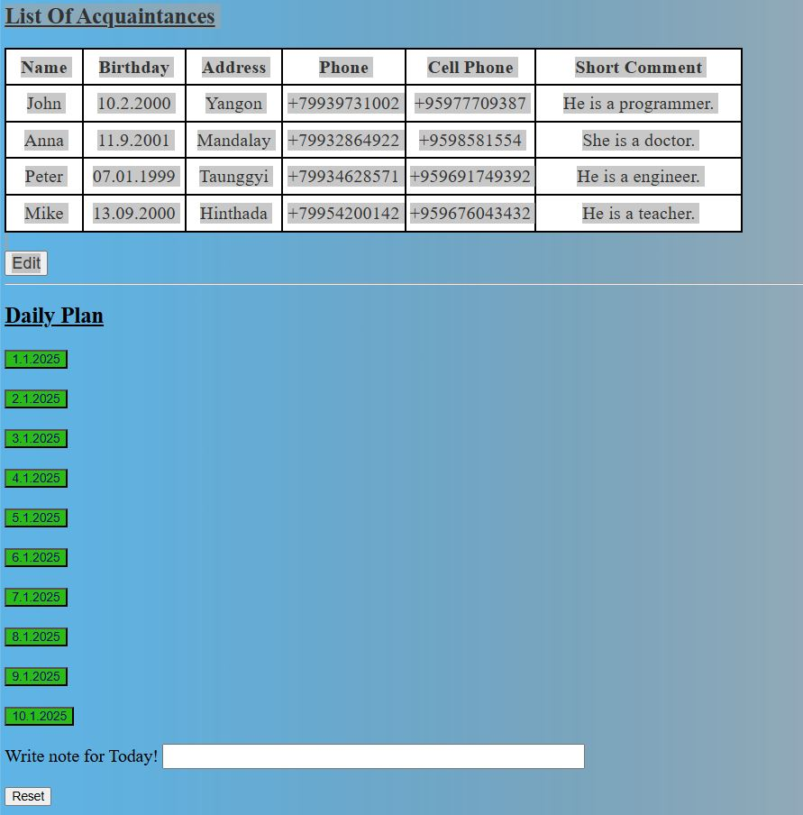

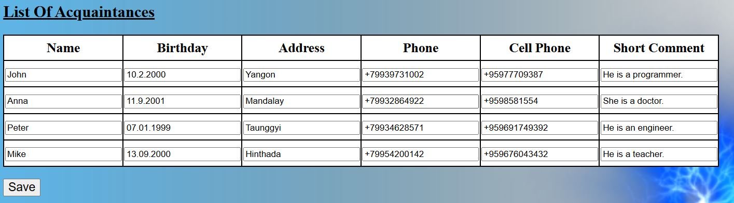

Когда мы редактируем таблицу, "Кнопка редактирования" меняется на "Кнопку сохранения".
Для ежедневного плана, я обновил свои заметки на 10 дней. Когда мы нажмем на "1.1.2025", появится текст "моя повседневная жизнь".
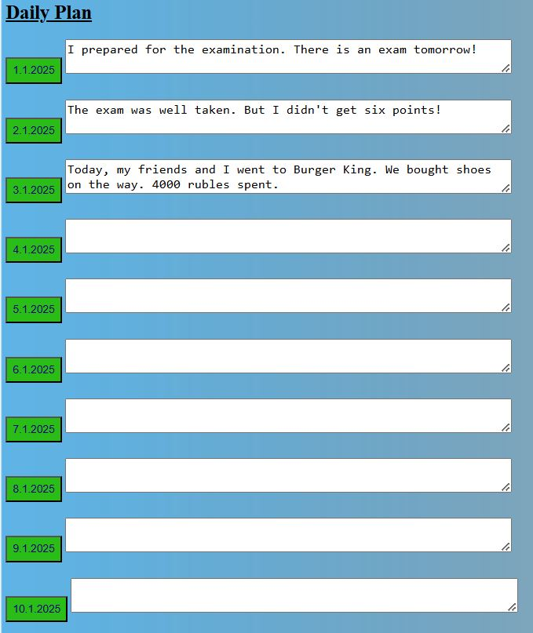

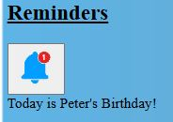
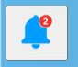

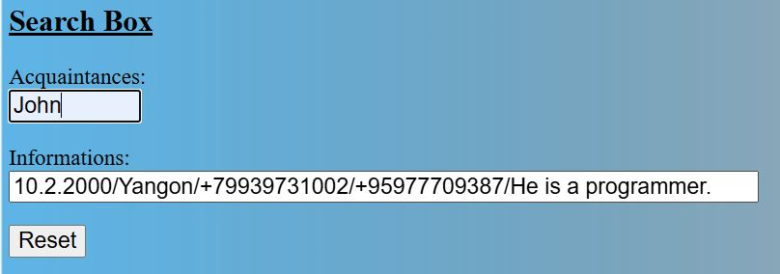
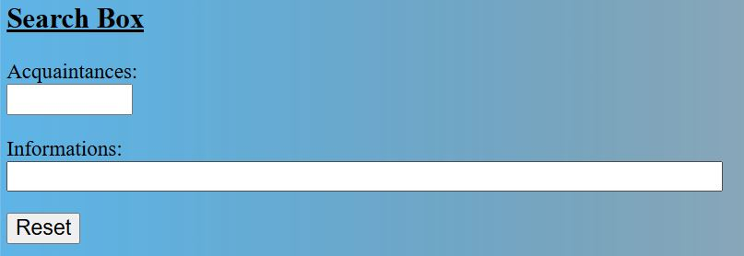
Этот колокольчик отображается в моих остатках как "Сегодня день рождения Питера".

В поле поиска я также использовал CSS-код для "If-function". Когда я напишу "Джон", в разделе "Информация" будут указаны его день рождения, адрес, телефон и краткий комментарий к нему.
7.1 Code for Application
function updateDailyPlan(id, text) {
document.getElementById(id).value = text;
}

function updateOutput() {
const inputText = document.getElementById("inputBox").value;
const outputBox = document.getElementById("utputBox");
switch(inputText) {
case "John":
outputBox.value = "10.2.2000/Yangon/+79939731002/+95977709387/He is a programmer.";
break;

default:
outputBox.value = "";
break;
}
}

module.exports = { updateDailyPlan, updateOutput };

7.2 Code for Testing
const { updateDailyPlan, updateOutput } = require('./app');

// Mock DOM elements for testing
beforeAll(() => {
document.body.innerHTML = `
<textarea id="test"></textarea>
<input type="text" id="inputBox">
<input type="text" id="utputBox" readonly>
`;
});

test('updateDailyPlan should update textarea content', () => {
updateDailyPlan('test', 'Test content');
expect(document.getElementById('test').value).toBe('Test content');
});

test('updateOutput should display correct information based on input', () => {
document.getElementById('inputBox').value = 'John';
updateOutput();
expect(document.getElementById('utputBox').value).toBe('10.2.2000/Yangon/+79939731002/+95977709387/He is a programmer.');
});

7.3 Result in Terminal
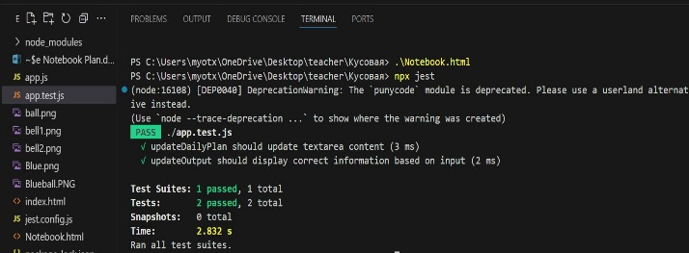

7.4 Commiting to Github and branches in Github

- Заключение
Я разработал программу для создания записной книжки, которая хранит и обрабатывает знакомства , дневниковые записи и напоминания, вам необходимо реализовать функции для добавления, удаления, изменения, хранения и поиска информации. Программа также может предоставлять предупреждения о предстоящих событиях и днях рождения, а также позволяет пользователям просматривать записи в дневнике по дате. Разработка должна вестись в соответствии с принципом " управления тестированием" с использованием модульной среды , и все функции успешно тестируются и верифицируются.

